

ОТЧЕТ
О ПРОДЕЛАННОЙ РАБОТЕ
ДЕПУТАТА ПСКОВСКОЙ ГОРОДСКОЙ ДУМЫ
ИЗБИРАТЕЛЬНОГО ОКРУГА № 6
ВАСИЛЬЕВА ЕВГЕНИЯ СЕРГЕЕВИЧА

Псков 2024 г.
Отчет по итогам 2023 года работы
на Избирательном округе №6 в качестве депутата
Псковской городской Думы 7-го созыва.

За период с 01.01.2023 года по 31.12.2023 года было проведено _7__ приёмов граждан в Общественной приёмной Председателя партии «Единая Россия» Д. А. Медведева. Принято _7__ письменных заявлений и __6_ обращений по телефону.

Список рассматриваемых вопросов: в сфере ЖКХ, взаимодействия с обслуживающими организациями, благоустройства дворовых территорий, помощи в трудоустройстве участников СВО, уволенных из рядов вооруженных сил РФ в связи с инвалидностью, на гражданскую службу, помощь в организации Территориальных органов самоуправления и другие. Больше всего жители округа просили обустроить во дворах детские площадки, отремонтировать проезды вдоль домов, большое количество обращений по несвоевременному вывозу мусора региональным оператором.
Все обращения рассмотрены, при необходимости переданы в администрацию г. Пскова, заявители получили разъяснения и ответы. По каждому обращению дан письменный мотивированный ответ.
За прошедший год, на шестом округе при содействии Администрации г. Пскова выполнено:
- зарегистрирован ТОС «Киселева д.15», который в рамках городского конкурса ТОСов выиграл денежные средства на установку детской площадки во дворе дома в 2024 году
- отремонтирован проезд вдоль дома №8 по ул. Народная;
- отремонтировано асфальто-бетонное покрытие пешеходного перехода на перекрестке ул. Петровская с ул. Коммунальная;
- начат полномасштабный ремонт дорожного полотна по ул. Розы Люксембург от Ольгинской набережной до ул. Народная
- в МБОУ д/с «Ласточка» по просьбе администрации детского учреждения произведена замена окон.
Так же было достаточное количество обращений по поводу спила аварийных сухих деревьев во дворах домов. Нами направлены запросы в УГХ, обследования будут проводиться в вегетационный период (весна-лето-осень 2024 года).

Провели выездные приемы граждан во дворах, требующих особого внимания депутата:
ул. Петровская, д.12. Жильцы просили посодействовать в организации стоянки для авто во дворе дома. После обращений в УГХ было рекомендовано создание Территориального Общественного Самоуправления. Предложение обсудили на общем собрании собственников: как и что нужно будет сделать, чтобы создать ТОС, какие документы подготовить.
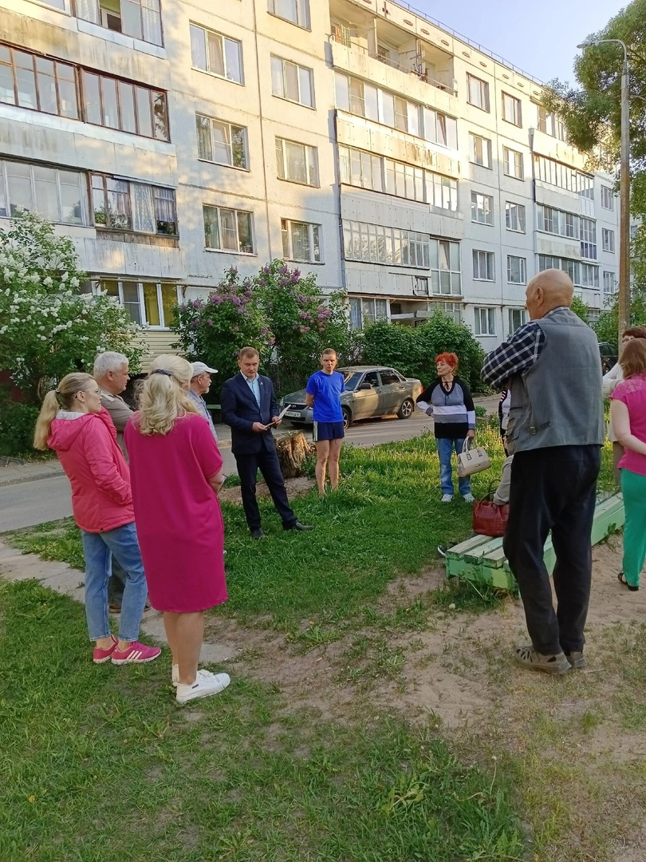
Ул. Киселева, д.15: жильцы дома жаловались на неудовлетворительное состояние дорожного покрытия тротуарной зоны вдоль дома, которое уже давно требует капитального ремонта. Ранее, в 2021 году была подана заявка в муниципальную программу "Формирование современной городской среды муниципального образования "Город Псков". Срок реализации заявки в порядке очерёдности — 2025 год.
Летом 2023 года Управлением городского хозяйства на указанной территории произведено выравнивание дорожного покрытия.
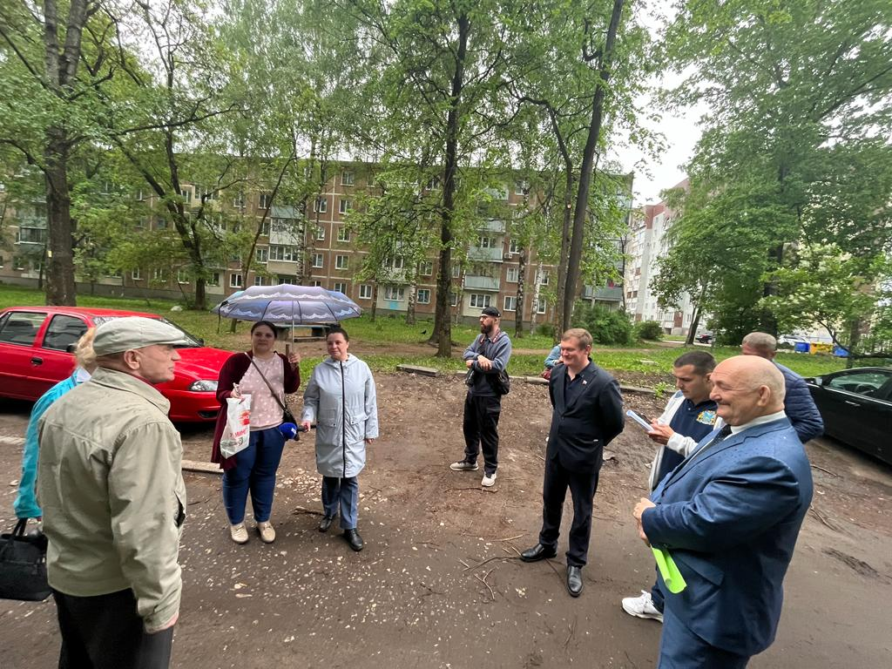

По данному адресу активисты-собственники МКД организовали территориальный орган самоуправления и приняли решение участвовать в городском конкурсе ТОСов с проектом по установке детской площадки во дворе.

Традиционными стали поздравления и вручение памятных подарков и цветов в честь памятных дат и праздников наших ветеранов.
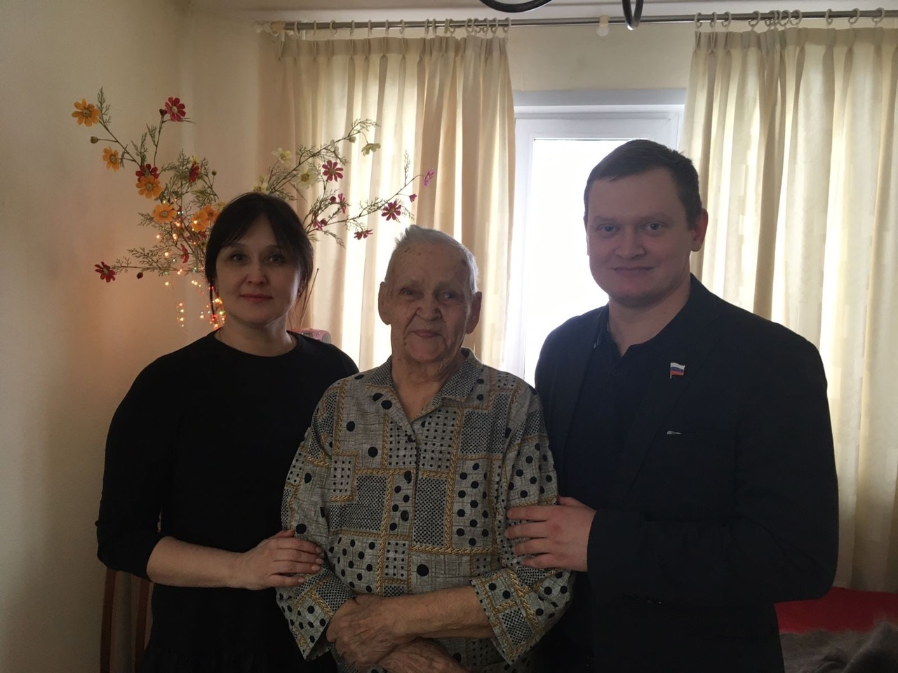
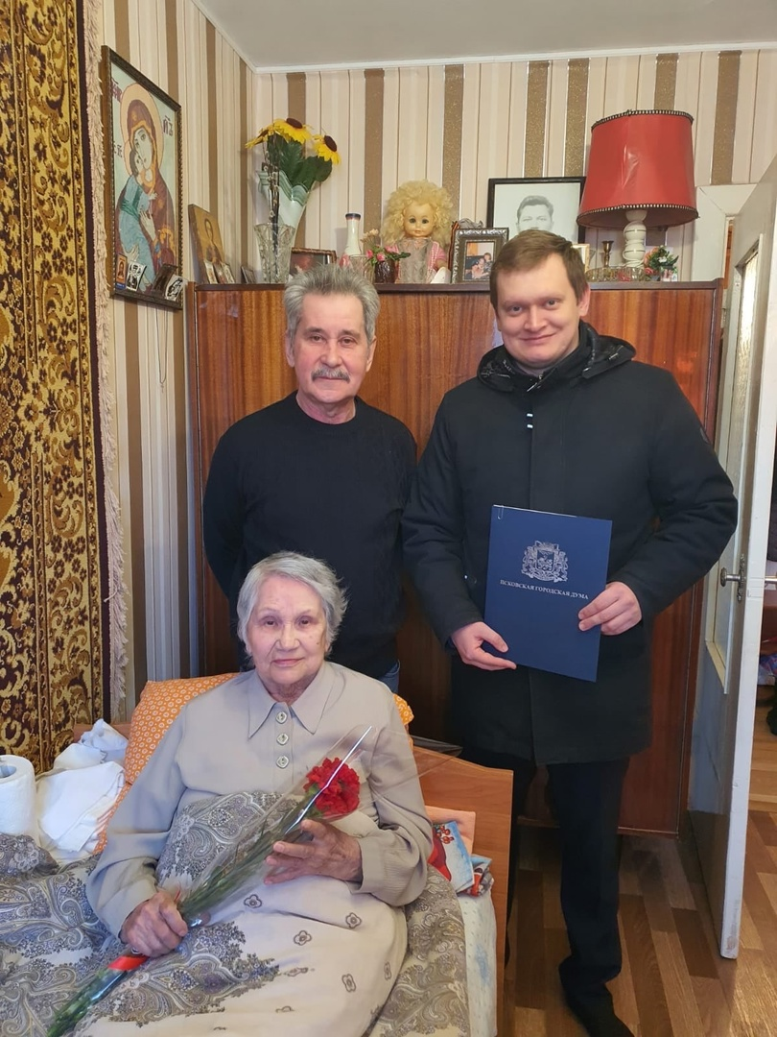
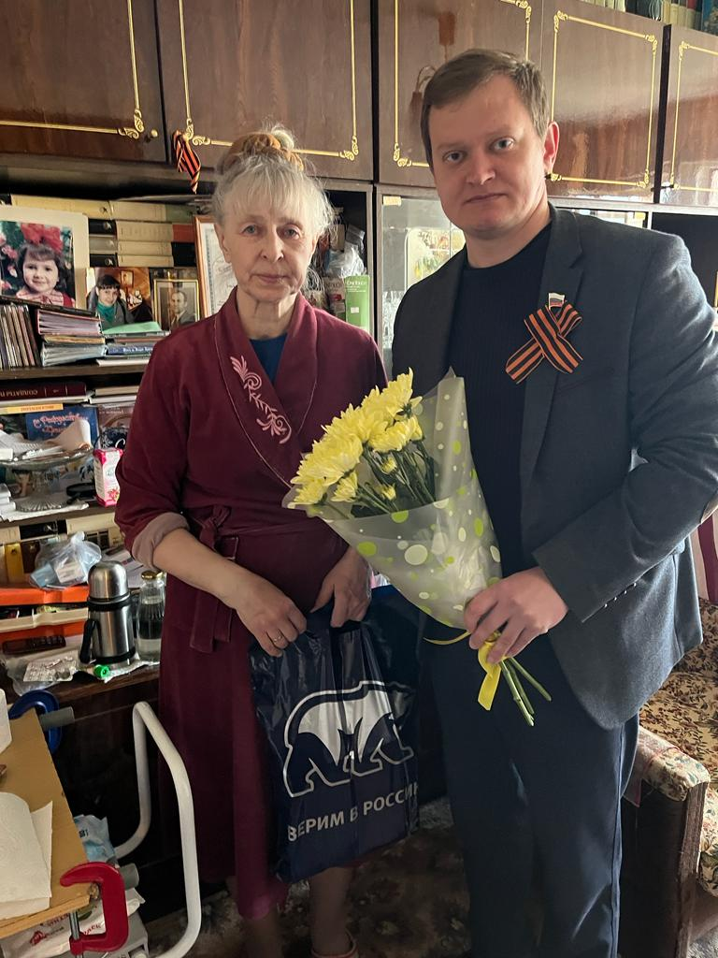

С Юбилеем 50-летия 3 марта поздравили коллектив Детского сада №31 «Росинка» от имени Псковской городской Думы.
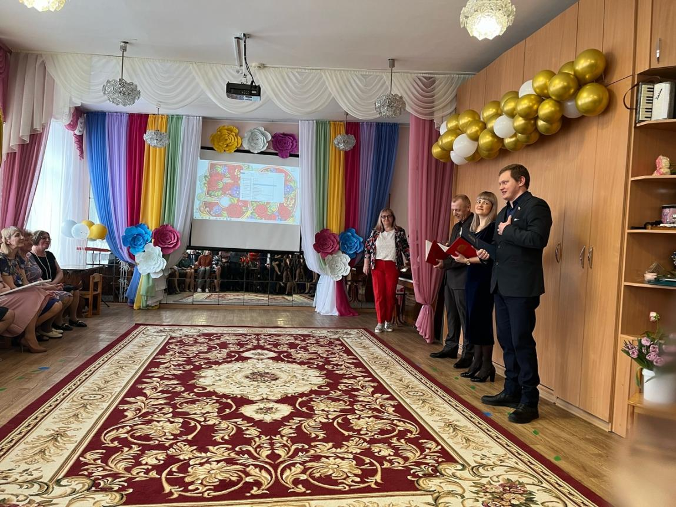
Всей командой принимали активное участие в организации и проведении мероприятий на округе:
Концерт «За Победу! За Наших! За Правду!», куда жители округа и все неравнодушные жители нашего города пришли поддержать наших ребят в зоне СВО
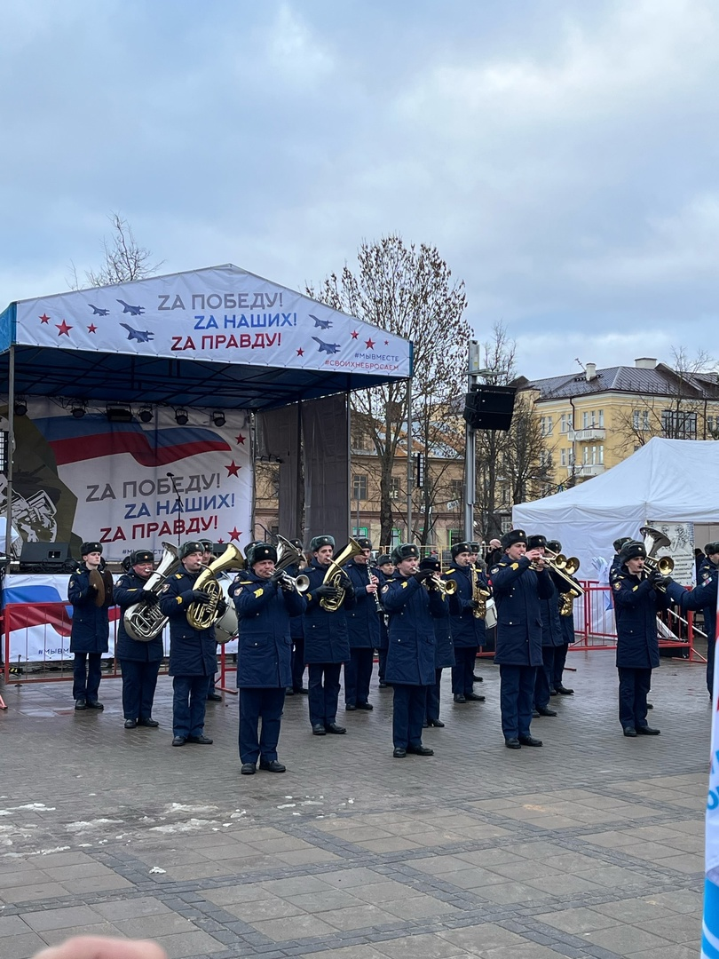
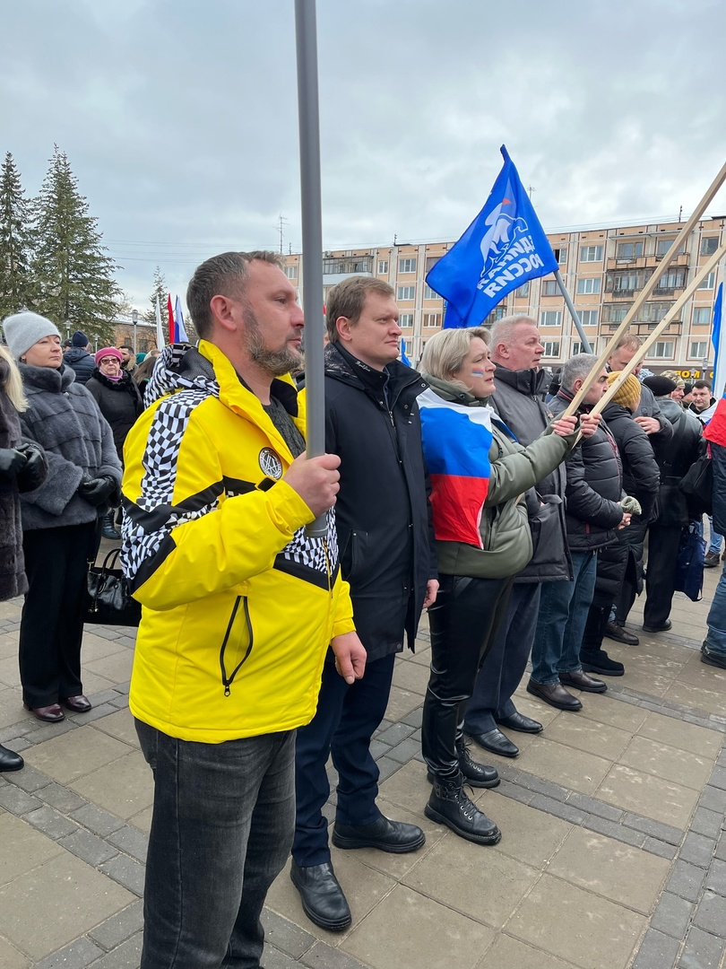
3 мая сквер им. 60-летия Великого Октября на Четырёх углах украсила огромная пятиконечная звезда, которую образовали участники патриотической акции «Звезда Героя». Наши Юные спасатели из клуба «Патриот» приняли участие в акции и пришли, чтобы выразить своё отношение к одному из самых главных праздников страны – Дню Победы.
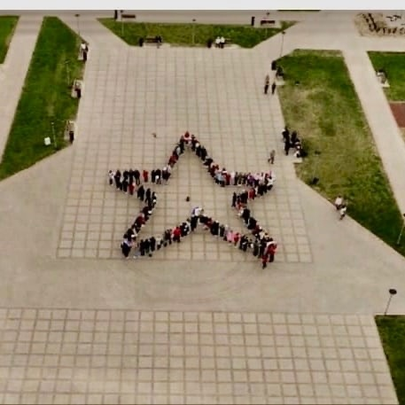
А 6 мая В память о героях Великой Отечественной войны участники выложили из 2 тысяч свечей надпись: «9 мая»
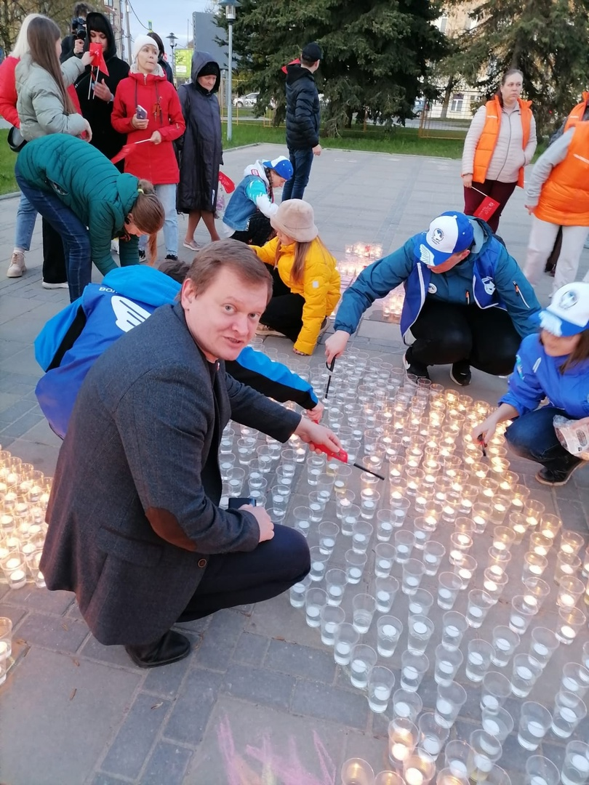
Перед началом нового учебного года на нашем округе были проведены проверки готовности дошкольных образовательных учреждений к приему маленьких воспитанников. Посетили детские сады «Ласточка» и «Росинка». В дошкольных заведениях проведены плановые ремонтные работы по замене окон, ремонту крыш веранд и многое другое.
Представители управления образования Пскова, надзорных органов, активисты родительской общественности, общественных организаций в составе комиссии высказали свои пожелания и рекомендации администрации дошкольных учреждений по дальнейшему благоустройству территорий садов для маленьких воспитанников.
По итогам проверок составлены акты о готовности или неготовности учреждений к учебному году.
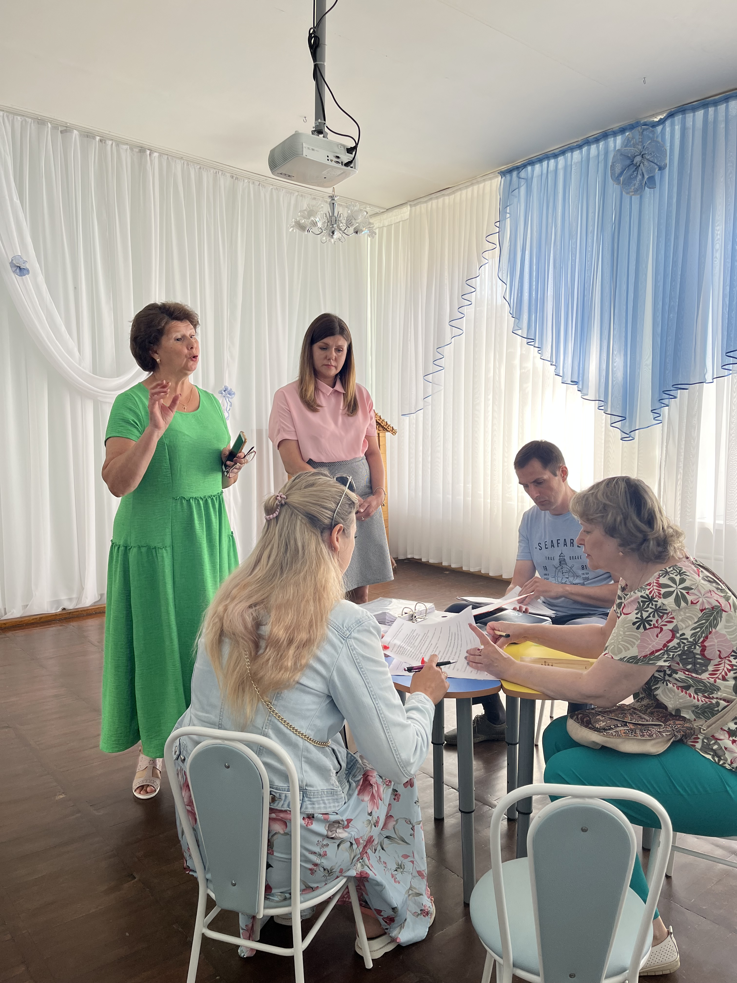
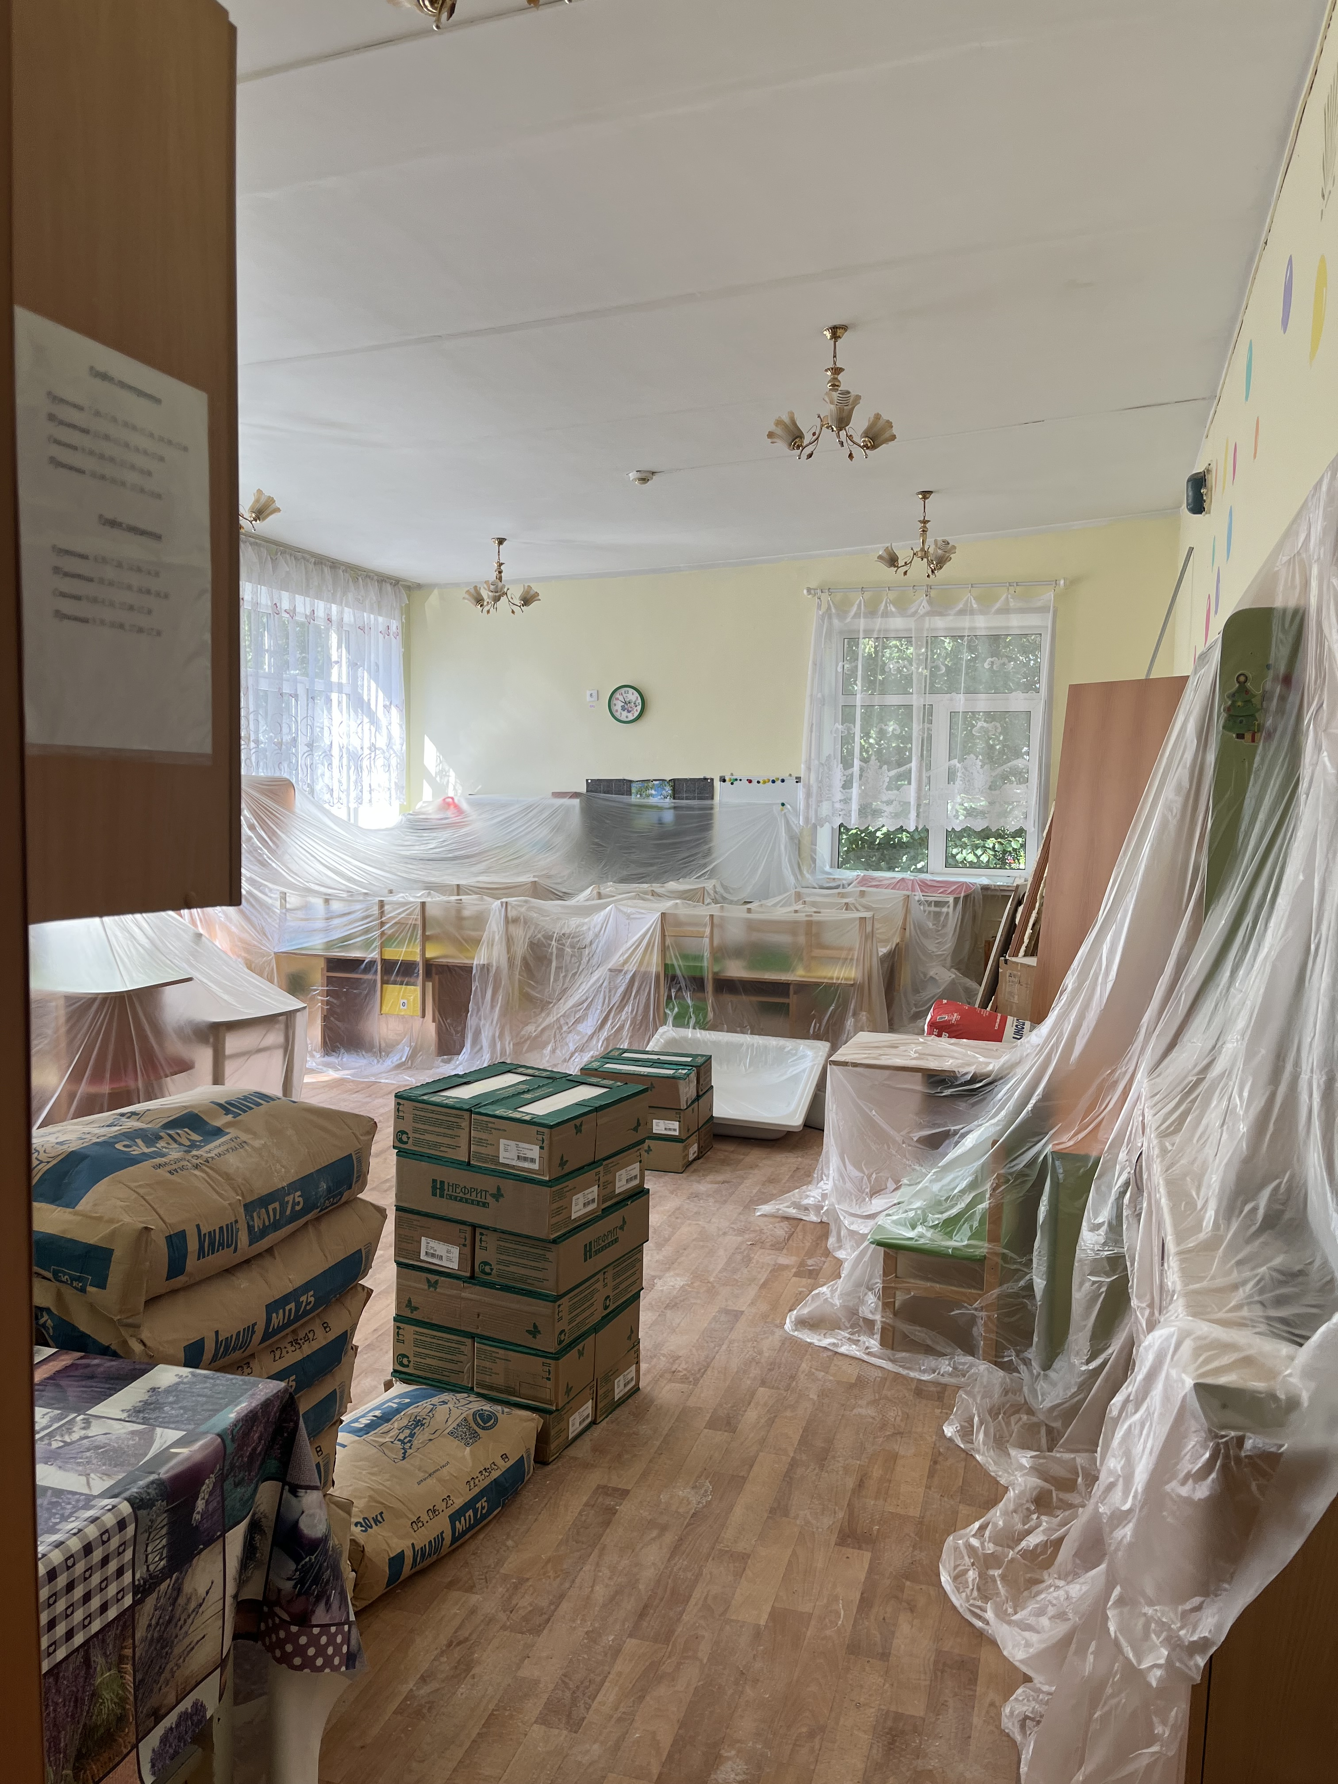

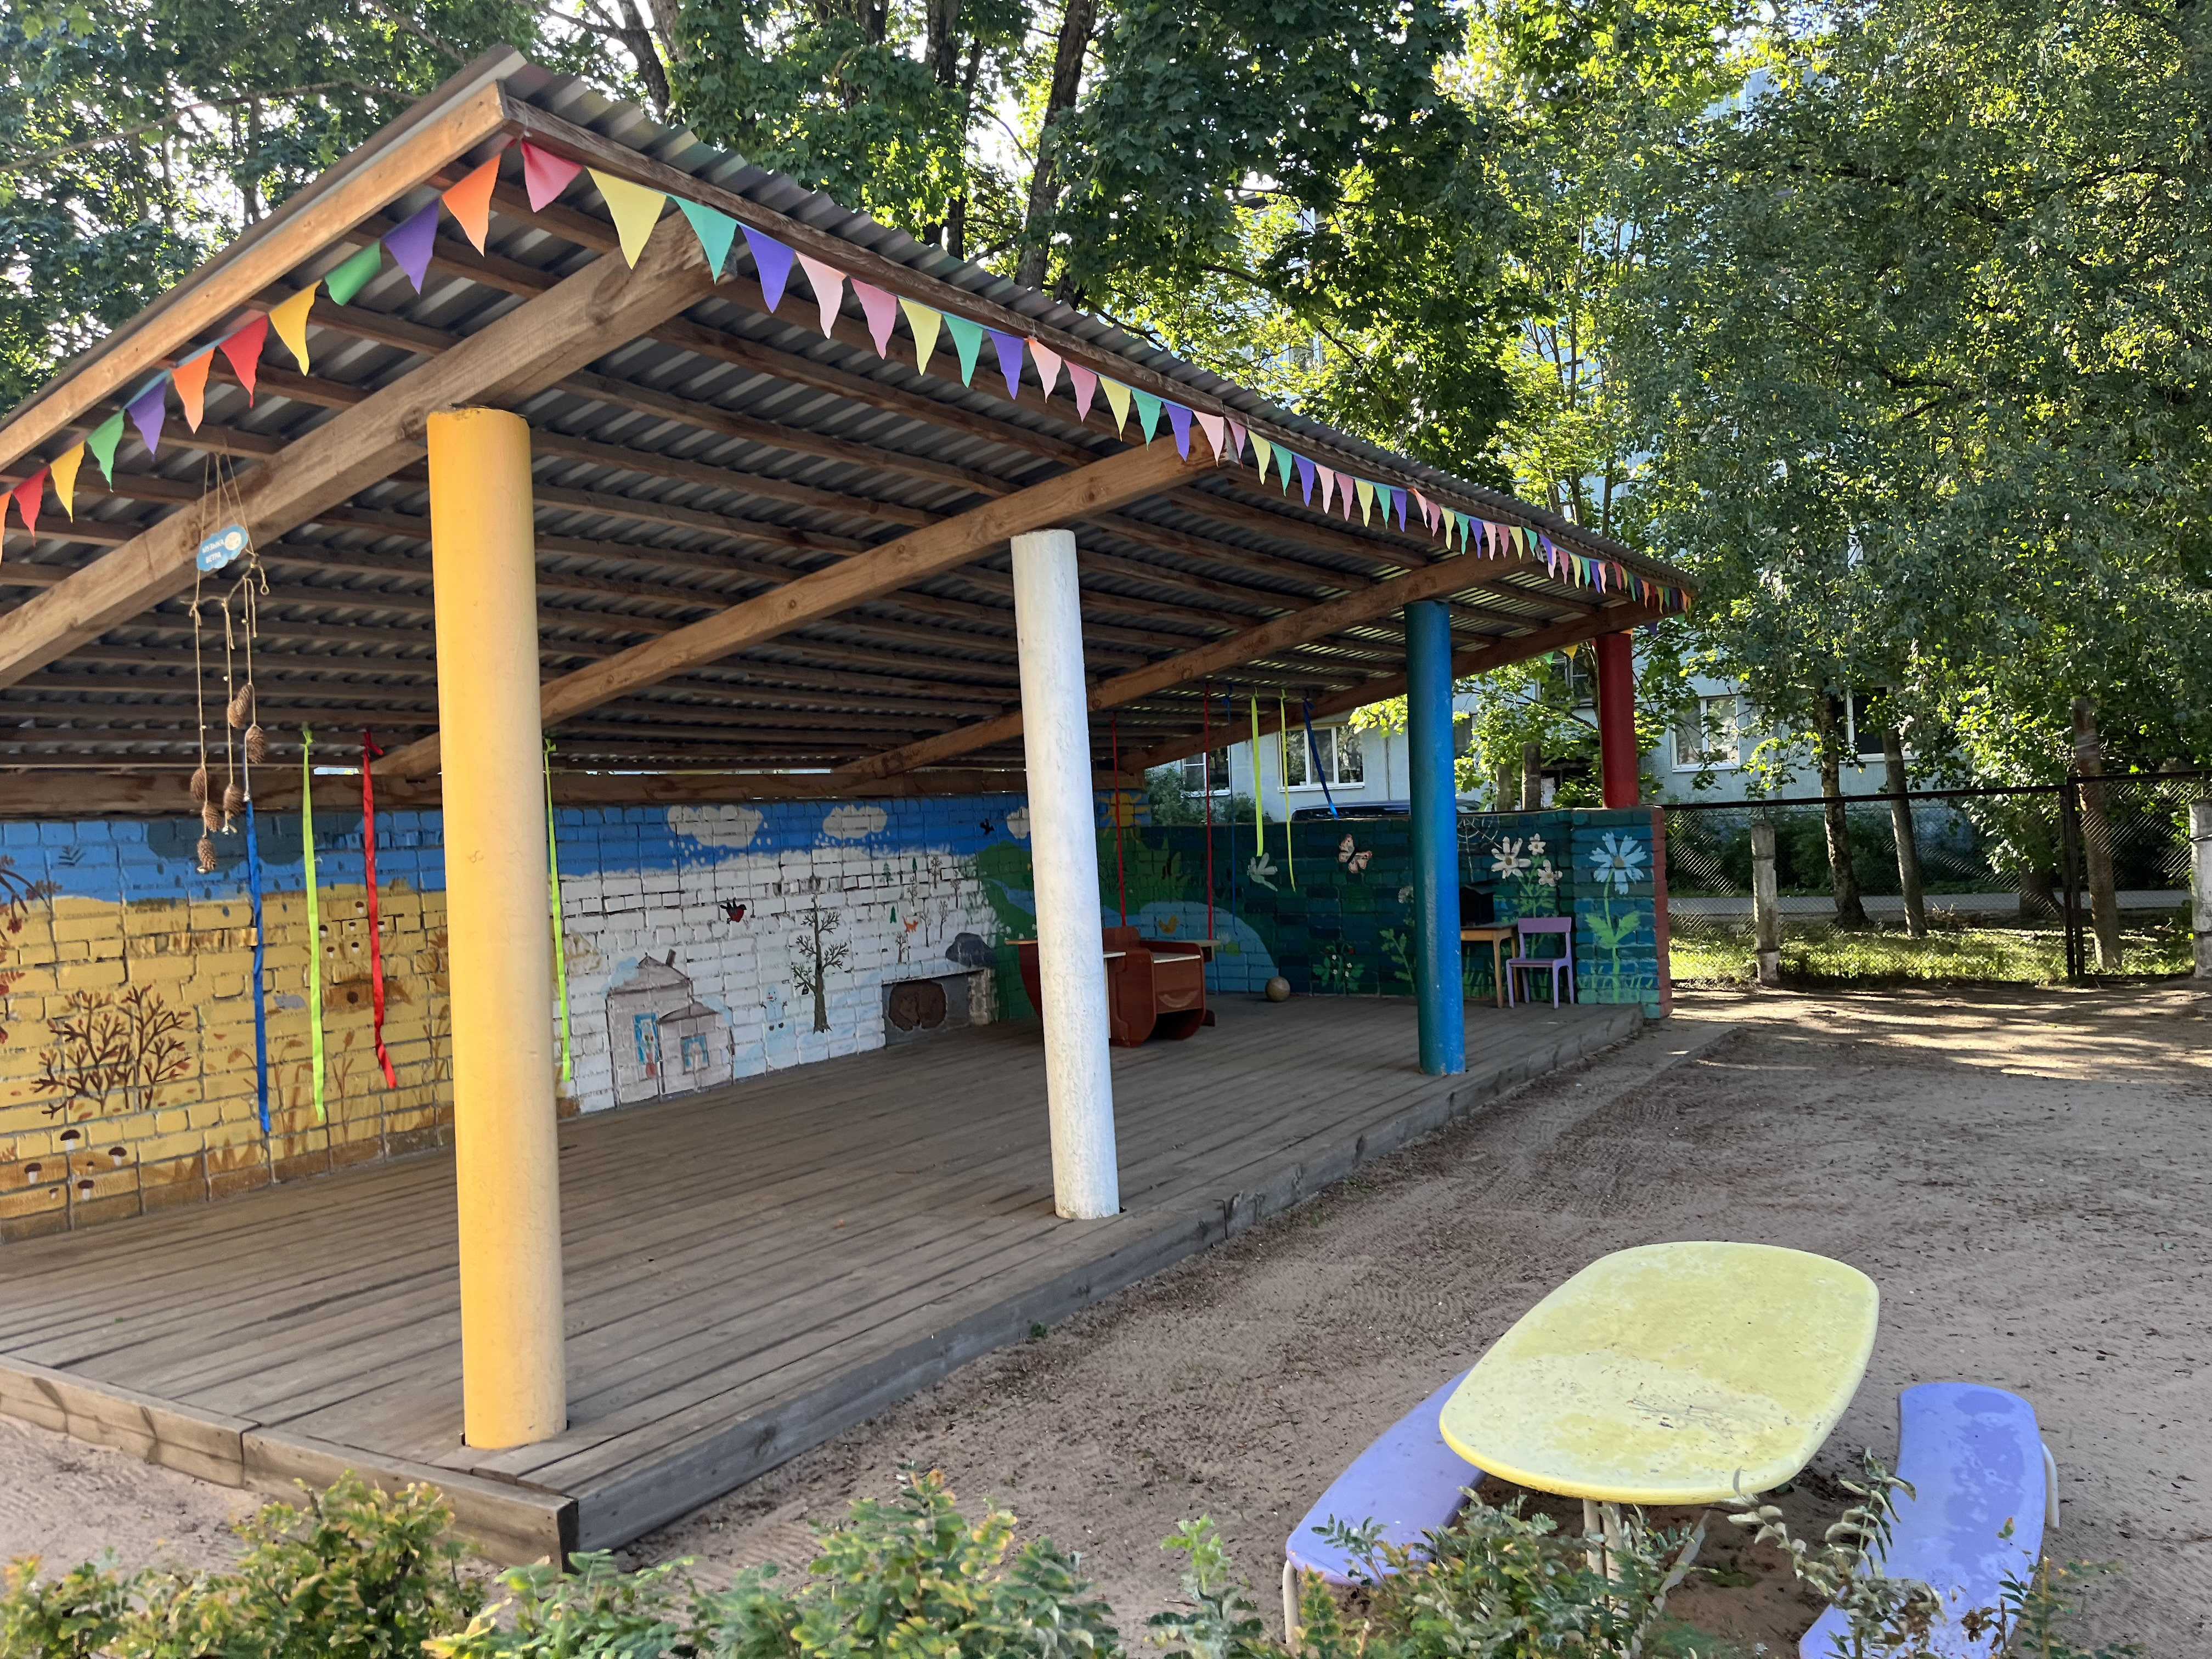

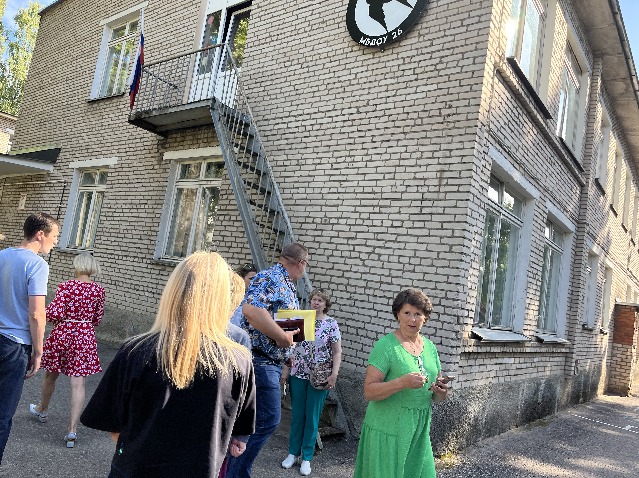

27 сентября, в Пскове на ул. Розы Люксембург открылась Детская библиотека, модернизированная по модельному стандарту в рамках нацпроекта «Культура». Модельные библиотеки откроют в каждом муниципалитете Псковской области к 2030 году в рамках нацпроекта «Культура». В регионе уже располагается 12 модельных библиотек.

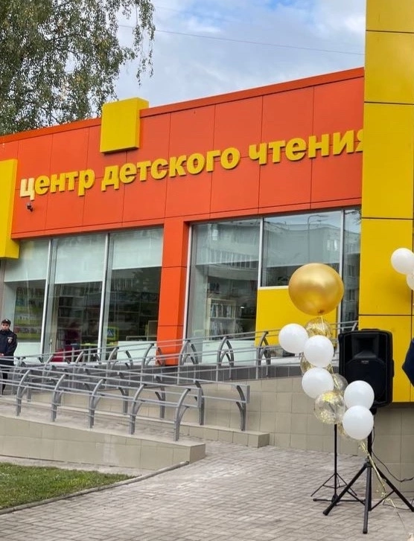

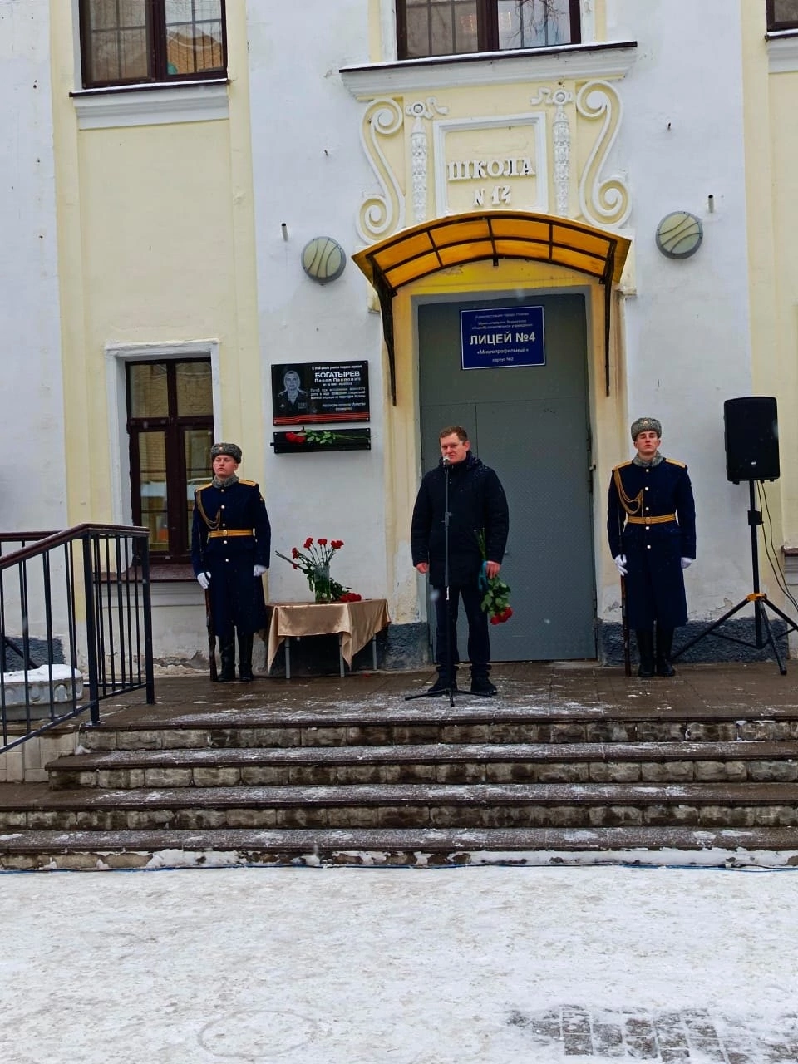
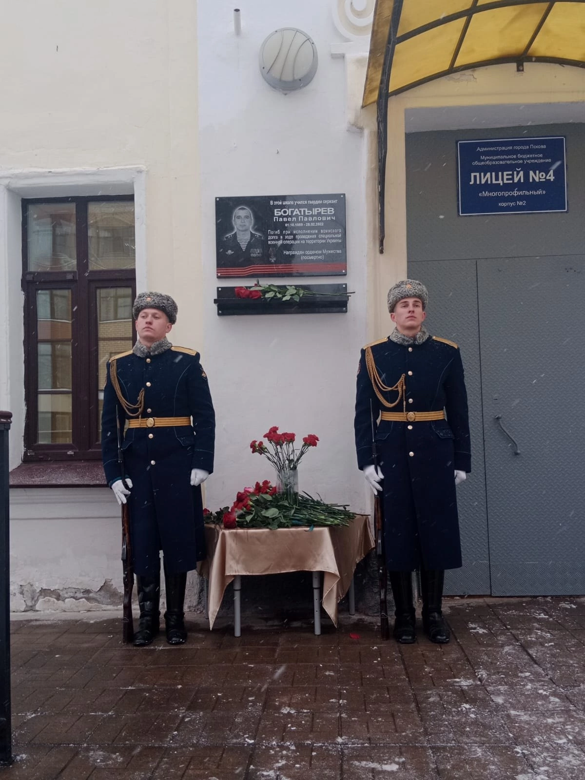
6 декабря принял участие в Торжественном открытии мемориальной доски на здании лицея №4 кавалеру ордена Мужества, гвардии сержанту Павлу Богатыреву.
С инициативой установки мемориальной доски выступили сотрудники этого лицея, где Павел Богатырев провел свои школьные годы. В обращении было указано, что он героически погиб в ходе проведения специальной военной операции на Украине в 2022 году.
Решение об установке мемориальной доски Павлу Богатыреву было принято депутатами ПГД на очередной сессии 27 октября этого года.

По инициативе губернатора Михаила Ведерникова в 2023 году произведено строительство фонтана в Сквере 60-летия Октября. Профинансировал проект Сбербанк. Город подготовил необходимую инфраструктуру. До конца декабря 2023 завершено его благоустройство. Открытие фонтана намечено на весну 2024 года.
Прожекторы выдают 16 тысяч оттенков, а мощность насосов и самые современные форсунки позволяют управлять струями воды под музыку в любом ритме, по разной высоте и углам наклона. Также здесь установлен специальный проектор, который может выводить на водную стену картинки и клипы. Поверхность фонтана антивандальная. По ней днём можно будет ходить. Вечером программа поменяется - можно будет наслаждаться цветомузыкальными представлениями.
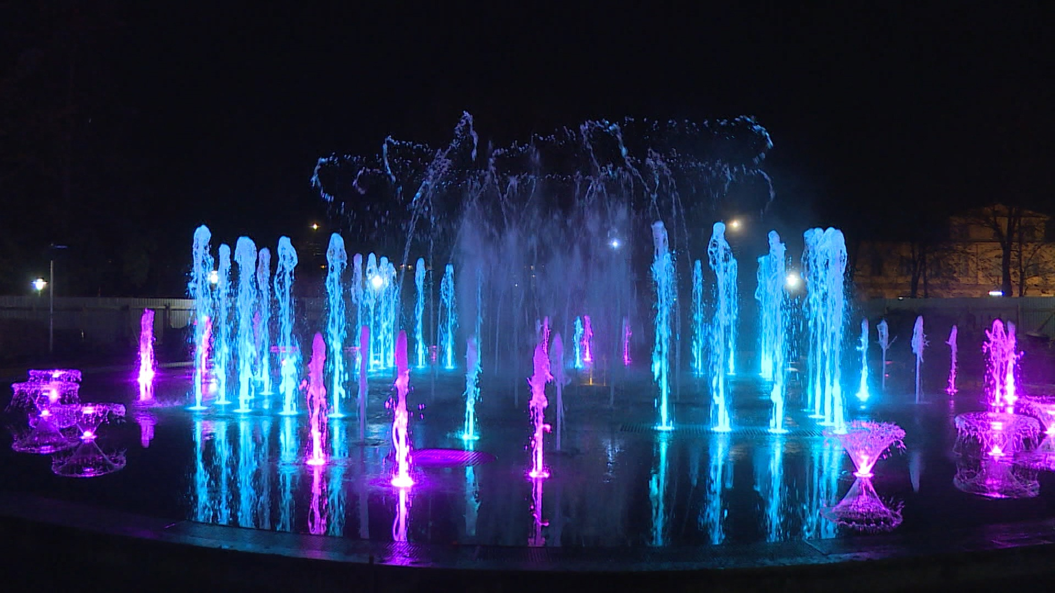

Запланировано на ближайшее время:
- асфальтирование пешеходной дорожки вдоль Лицея N4 2 корпус.
- благоустройство территории Комсомольской площади

Отмечу, что всё это стало возможным благодаря слаженной совместной работе общественных организаций, актива и, конечно, жителей округа. Оперативное взаимодействие и общение осуществляется, в том числе, через социальную сеть ВКонтакте в сообществе округа (https://vk.com/okrug_6_pskov), общественную приемную партии Единая Россия.
Всемерно поддерживал, и буду поддерживать инициативы жителей, совместно занимающихся благоустройством, озеленением дворовых территорий, обустройством детских площадок. Только совместными усилиями мы всегда достигнем результата в решении любых задач, которые ставятся перед обществом в наше непростое время.
В заключение отчета выражаю огромную благодарность жителям округа №6, оказавшим мне доверие и поддержавших меня на выборах в городскую Думу VII созыва.

